Министерство науки и высшего образования Российской Федерации
федеральное государственное автономное образовательное учреждение высшего образования
«Национальный исследовательский университет ИТМО»
Факультет программной инженерии и компьютерной техники

Экономика программной инженерии
Лабораторная работа 2
Вариант Kanban

Работу выполнили:
Кирячек Т.А., группа P3409,
Рекалов А.О., группа Р3409

Преподаватель:
Воронина Д.С.

Санкт-Петербург
2026г.

Задание
Зарегистрироваться для использования бесплатной облачной версии ПО YouTrack для управления своим программным проектом:
- Сформировать проектную команды из набора специалистов разного профиля.
- Подготовить ресурсный план загруженности команды по этапам реализации проекта.
- Создать учётные записи для всей своей проектной команды.
- Интегрировать YouTrack с git репозиторием.
- Настроить интеграцию с электронной почтой.
- Создать проект с заданным в варианте профилем (Scrum / Kanban).
- Настроить столбцы доски для своего проекта.
- Создать план работ над проектом и зафиксировать его в YouTrack (создать спринты, релизы и задачи, а также необходимые для работы ветви в репозитории).
- Симулировать процесс разработки проекта, постепенно закрывая "выполненные" задачи и открывая новые.
- После завершения снять метрики проекта и предоставить отчет, содержащий описание команды и ресурсного плана, процесса конфигурации и настройки, описание выбранного workflow, и сформированные с помощью YouTrack отчеты, отражающие статистику работы над проектом. Обязательно должны быть приведены: отчет по исполнителям, burndown-диаграмма, отчет по времени, диаграмма Гантта.

Формирование команды проекта
Проект: emias.info — сервис онлайн-записи к врачу. Цель проекта — разработать веб-сервис с каталогом медицинских учреждений, расписаниями специалистов, авторизацией через mos.id, управлением полисами ОМС и оформлением записей к врачу.
Команда состоит из 5 специалистов разного профиля. Задачи и часы взяты из оценки методом PERT в ЛР 1 (наиболее вероятные оценки, всего 680 чел/ч).
Роль | Учётная запись YouTrack | Исполнитель | Задачи из списка PERT | Оценка, ч
Project Manager, Аналитик | admin | Кирячек Т.А | 1.1, 1.2, 1.3, 1.4, 1.5, 9.3 | 80
Frontend-разработчик | frontend | Кирячек Т.А | 2.1, 2.2, 2.3, 3.1, 3.2, 3.3, 3.4, 3.5, 4.1, 4.2, 4.3, 4.6, 5.1, 5.2, 5.3, 5.6, 7.1, 7.4, 8.1, 8.2, 8.4, 8.5, 9.5 | 220
Backend-разработчик | backend | Рекалов А.О | 6.1, 6.2, 6.3, 6.4, 8.3, 8.6, 4.5 | 220
UI/UX-дизайнер | designer | Кирячек Т.А | 1.6, подготовка макетов и ассетов для 2.1–8.6 | 70
QA-инженер (тестировщик) | qa | Рекалов А.О | 9.1, 9.2, 4.4, 5.4, 5.5, 7.2, 7.3, 9.4 | 90
Итого | — | — | — | 680

2. Ресурсный план
Проект разбит на 5 этапов-спринтов с 26.10.2026 по 15.01.2027: 4 двухнедельных и четырёхнедельный этап тестирования, запуска и гарантийной поддержки. Участники заняты на полную ставку, поэтому плановая загрузка за двухнедельный спринт не превышает 80 ч на человека. В таблице -- плановые часы по оценке ЛР 1.
Спринт (этап) | Даты | pm | frontend | backend | designer | qa | Всего, ч
1. Проектирование и подготовка | 26.10–06.11 | 40 | 8 | 8 | 40 | 4 | 100
2. Общие компоненты и главная страница | 09.11–20.11 | 12 | 48 | 40 | 20 | 8 | 128
3. Медучреждения и медицинские справки | 23.11–04.12 | 8 | 56 | 44 | 6 | 16 | 130
4. Авторизация и запись к врачу | 07.12–18.12 | 8 | 56 | 56 | 4 | 16 | 140
5. Тестирование, запуск и поддержка | 21.12–15.01 | 12 | 40 | 40 | 0 | 90 | 182
Итого | 26.10–15.01 | 80 | 208 | 188 | 70 | 134 | 680
Пик нагрузки -- спринт 5 (182 ч): адаптивная вёрстка, модульное и функциональное тестирование идут параллельно.

3. Создание учётных записей команды
Инстанс epi-emias-lab2.youtrack.cloud зарегистрирован на администратора admin. Для каждой роли создана учётная запись: project manager, designer, backend, frontend,qa engineer. Все gznthj добавлены в команду проекта (Настройки проекта → Люди):
- Project manager - роли Project Admin и Contributor;
- designer, frontend, backend, qa - роль Contributor.
У каждого пользователя в поле «Имена пользователей в VCS» указан его логин. По нему YouTrack сопоставляет автора коммита с участником команды.
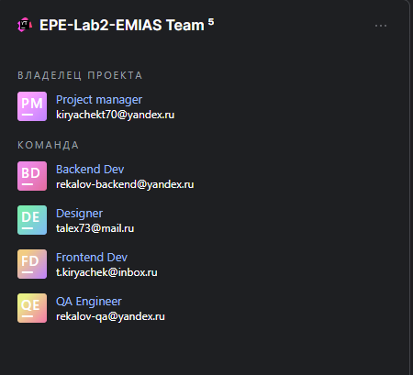
Рисунок 1 — Команда проекта EPE-Lab2-EMIAS и роли участников

4. Интеграция YouTrack с Git-репозиторием
Репозиторий techeretic3141/epi-lab2-emias на GitHub подключён в разделе Настройки проекта → Система контроля версий. Коммит с ID задачи в сообщении (CHE-118 Главная страница) появляется во вкладке VCS-изменений задачи. Команда после #ID выполняется от имени автора коммита. Например, #CHE-154 State Code Review work 3h переводит задачу на ревью и списывает 3 ч.
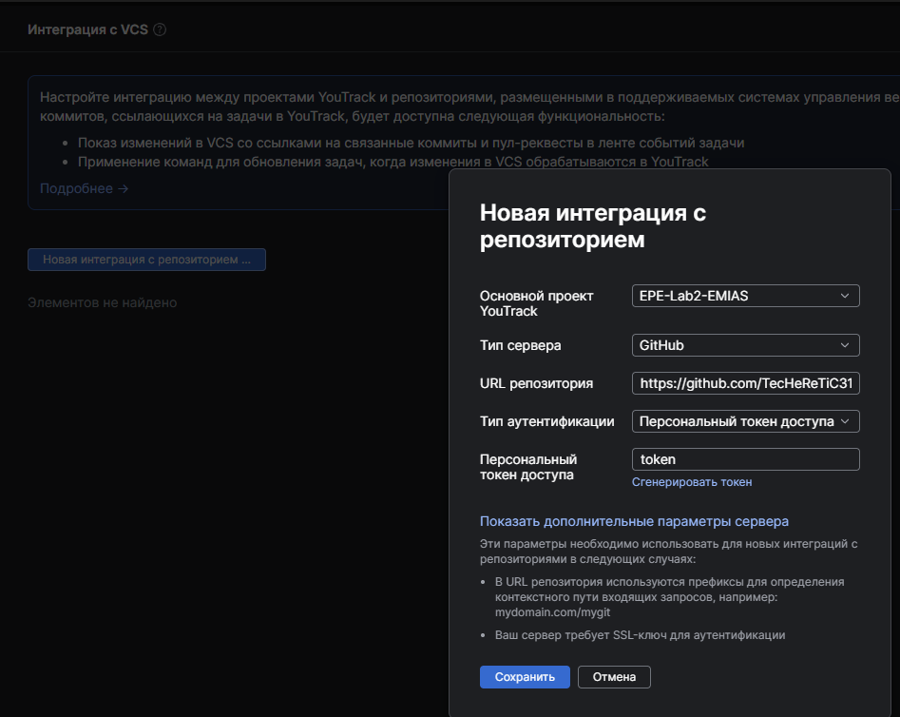 Рисунок 2 — Форма добавления интеграции с github репозиторием
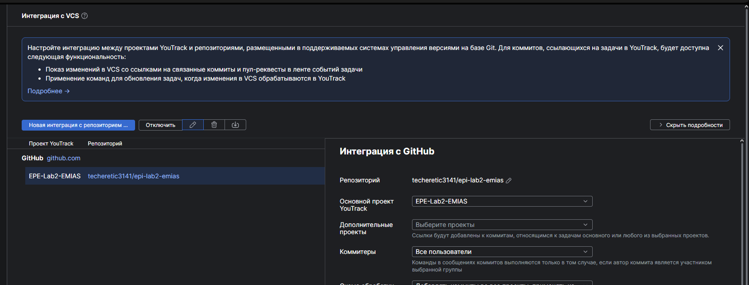
Рисунок 3 —Добавленная интеграция с github репозиторием

5. Интеграция с электронной почтой
В YouTrack Cloud настраивается интеграция с электронной почтой для автоматического создания задач из входящих писем. Для проекта emias.info необходимо подключить почтовый ящик, настроить периодичность опроса и создать почтовое правило, определяющее проект и параметры создаваемых задач. При поступлении нового письма система должна автоматически создавать задачу в проекте emias.info.
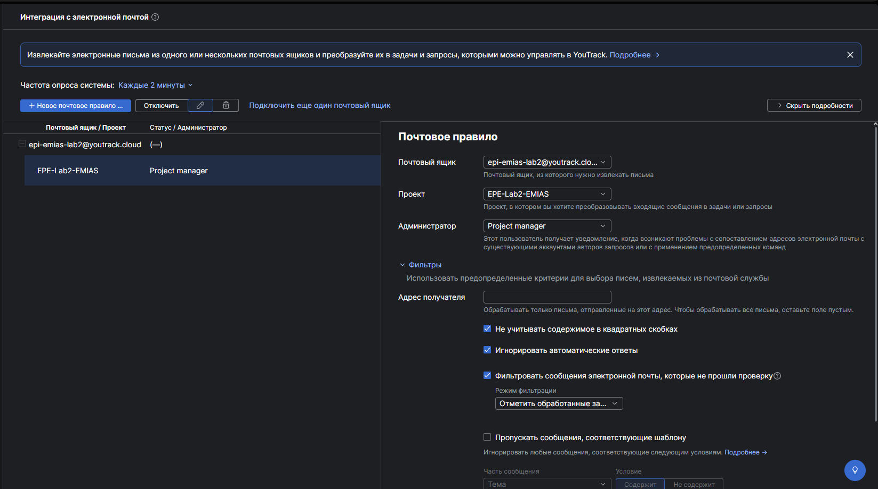
Рисунок 3 —Добавленная интеграция с электронной почтой и почтовое правило

Для исходящих уведомлений настраивается имя отправителя, чтобы пользователи получали письма от имени службы поддержки проекта.
Проверка работоспособности: отправить тестовое письмо на подключённый почтовый адрес и проверить, что в проекте emias.info появилась задача с корректными данными. Если настроено автоматическое подтверждение, дополнительно проверить получение ответного письма отправителем.

Настроили интеграцию с почтой. Там возможно создавать кастомные правила на разные активности в ютреке, но мы пользовались только стандатными.

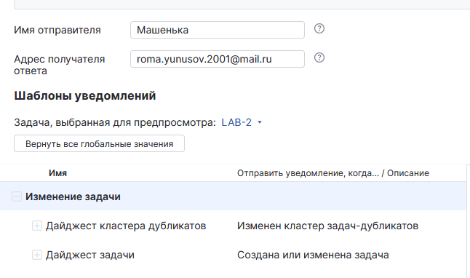
Как мы видим уведомления о действиях с задачами приходят, а вот информация о новых коммитах, добавленных пользователей уже нет, потому что такое правило отсутствует
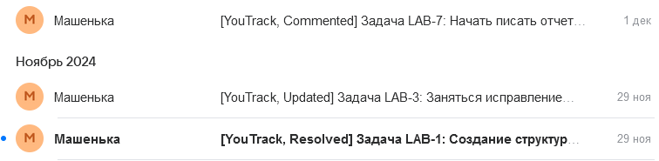

6. Создание проекта Kanban
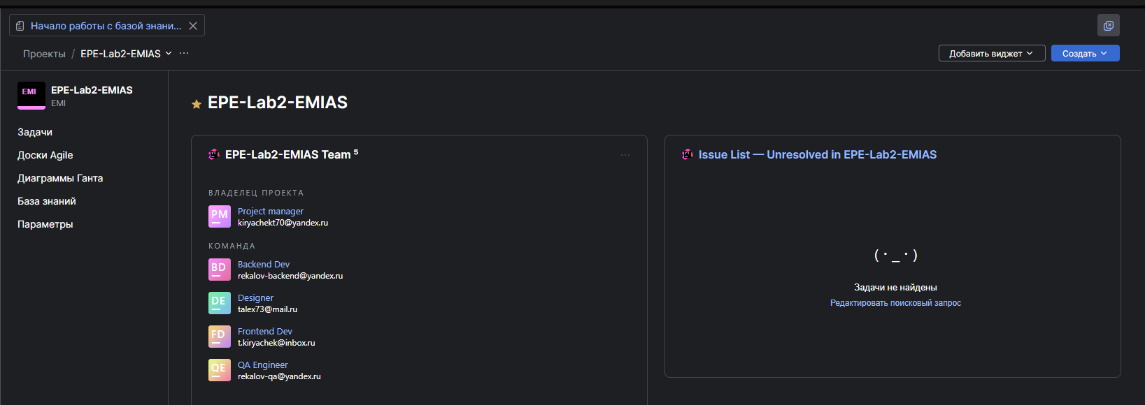 Рисунок 4 — Обзор созданного проекта Kanban

7. Настройка столбцов доски для проекта
Настроены следующие столбцы, которые определяются полем State:
- Backlog (Бэклог)
- To Do (К выполнению)
- In Progress (В работе)
- Code Review (Ревью кода)
- Testing (Тестирование)
- Done (Выполнено)
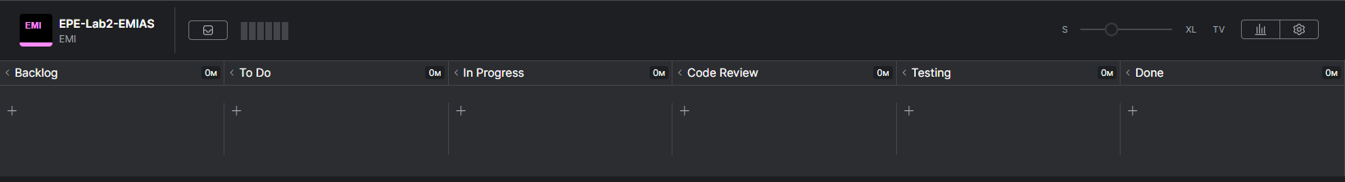Рисунок 5 — Столбцы agile-таблицы
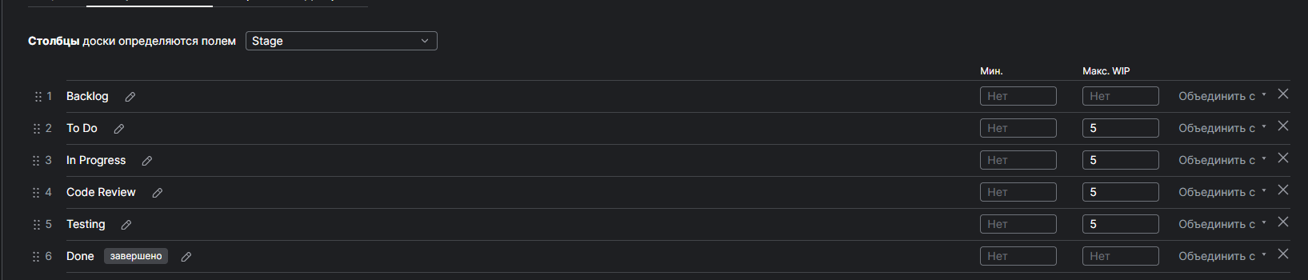
Рисунок 6 — Настройки столбцов
Были настроены следующие поля задач:
Поле | Тип | Значения и назначение
State | состояние | Backlog, To Do, In Progress, Code Review, Testing, Done (завершает задачу)
Type | перечисление | Task, Feature, Bug, Epic
Priority | перечисление | Critical, Major, Normal, Minor
Assignee | пользователь | исполнитель из команды проекта
Estimated | период | оценка задачи из ЛР 1; по ней строится burndown
Complexity | период | сумма записей о работе (учёт времени)
Sprint | перечисление | 5 спринтов; к его значениям привязаны спринты доски
Fix versions | версия | релизы 0.1, 0.2, 0.5, 0.9, 1.0
Epic | перечисление | 9 групп задач из ЛР 1
Start Date, Due Date | дата | сроки задачи для диаграммы Ганта

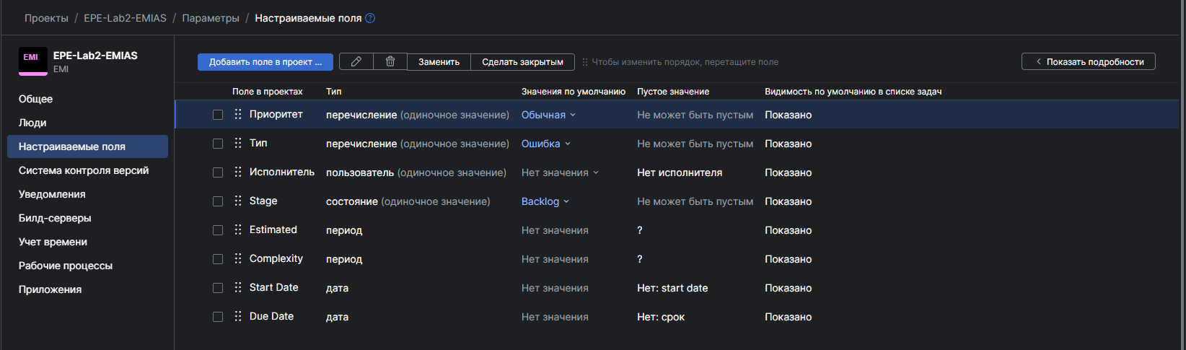
Рисунок 7 — Настройки полей
Учёт времени включён (Настройки проекта → Учёт времени): поле оценки -- «Оценка», поле затрат -- «Затраченное время»,
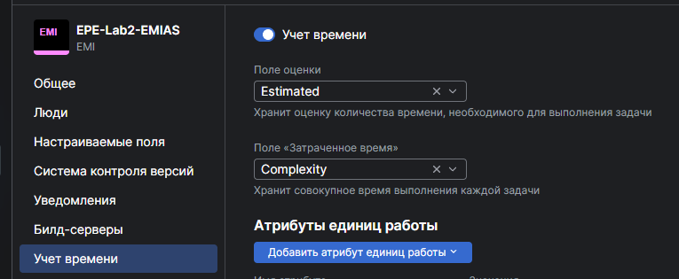
Рисунок 8 — Настройки учета времени

Были настроены 5 спринтов со сроками, связанных со значениями поля Sprint - задача попадает в спринт по значению этого поля.
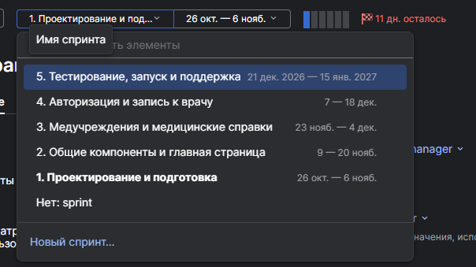
Рисунок 9 — Настроенные спринты
Для 5 спринты были заведены 9 эпиков (каждый на группы задач из таблицы задач ЛР1) и в сумме 45 связанных с ними задач.
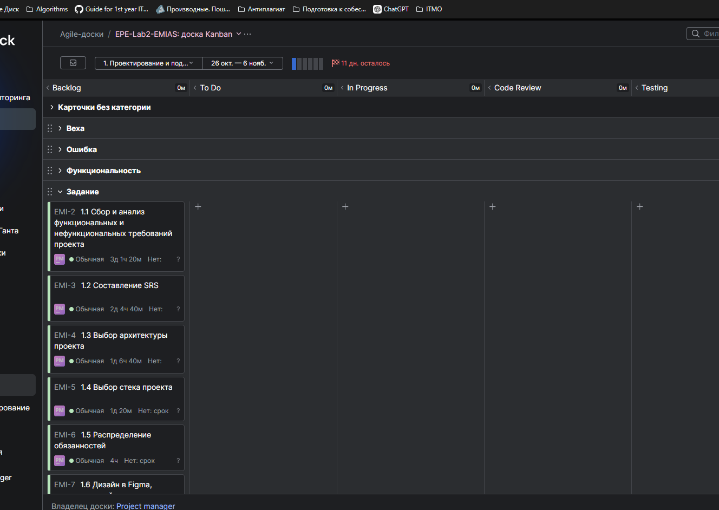
Рисунок 9 — Заведенные задачи для 1 спринта
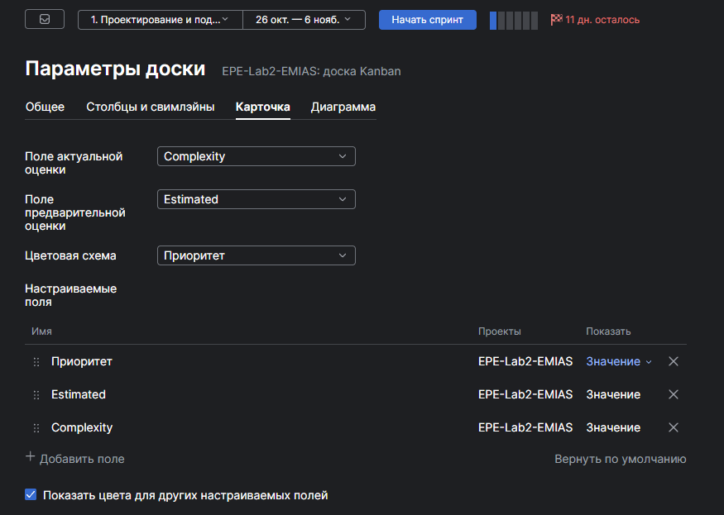
Рисунок 10 - Настройки карточки: поле оценки и отображаемые поля
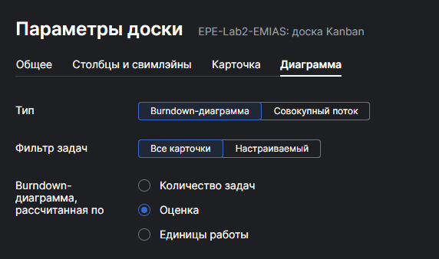
Рисунок 11 - Настройки burndown-диаграммы по оценке

8. План работ: спринты, релизы, задачи и ветви

8.1 Эпики и задачи
Задачи из таблицы метода PERT ЛР1 разбиты на 45 задач YouTrack и сгруппированы в 9 эпиков по полю Epic:
Эпик | Задач | Оценка, ч
1. Подготовка | 6 | 113,00
2. Общие компоненты | 3 | 34,99
3. Главная страница | 5 | 14,84
4. Страница медучреждений | 6 | 78,00
5. Страница справок | 6 | 29,00
6. Авторизация | 4 | 37,67
7. Страница расписания медучреждения | 4 | 27,00
8. Запись к врачу | 6 | 78,67
9. Общее | 5 | 248,50
Итого | 45 | 680,66

Сумма оценки соответствует оценке методом PERT

8.2 Релизы
Версия | Название | Плановая дата | Содержание
0.1 | Проектирование и прототип | 06.11.2026 | Требования, архитектура, стек, дизайн-система
0.2 | Основа интерфейса | 20.11.2026 | Общие компоненты и главная страница
0.5 | Публичная часть | 04.12.2026 | Страница медучреждений, поиск, фильтры, справки
0.9 | Основные пользовательские сценарии | 18.12.2026 | Авторизация, расписания и запись к врачу
1.0 | Первый полноценный релиз | 15.01.2027 | Интеграционные и модульные тесты, адаптивность, тестирование на стенде и подготовка к запуску

Вывод
Мы попробовали себя в роли менеджера проекта, задача которого сопровождать проект в ходе его разработки. Для этого, согласно варианту, мы работали по схеме Kanban в системе Youtrack, которая была настроена с нашим репозиторием, в которой создавались задачи, а в конце концов, был получен подробной отчёт о ходе проделанной работы, чтобы скорректировать будущие наши работы.

